SCHÉMA ZAPOJENIA

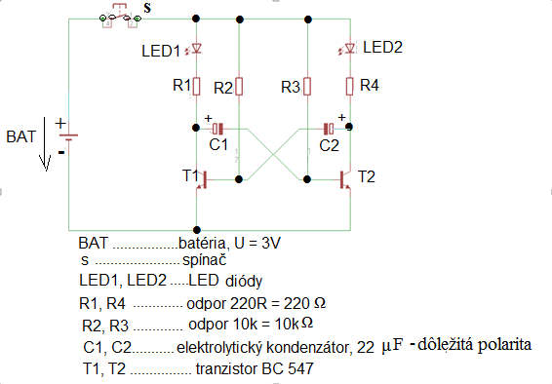

DOSKA PLOŠNÉHO SPOJA

